**TUGAS AKHIR**

PERANCANGAN ALAT KONTROL SUHU UNTUK PENDINGIN RUANGAN

***DESIGN OF TEMPERATURE CONTROL DEVICES FOR AIR CONDITIONING***



**Oleh:**

**ANDRE GUMERUNG**

**16022020**

**POLITEKNIK NEGERI MANADO**

**JURUSAN TEKNIK ELEKTRO**

**PROGRAM STUDI D3 TEKNIK KOMPUTER**

**2019**

HALAMAN JUDUL

PERANCANGAN ALAT KONTROL SUHU UNTUK PENDINGIN RUANGAN

***DESIGN OF TEMPERATURE CONTROL DEVICES FOR AIR CONDITIONING***

**TUGAS AKHIR**

*Disusun untuk melengkapi salah satu syarat kelulusan   
Program Diploma III (D3)  
di Politeknik Negeri Manado*

**Oleh:**

**ANDRE GUMERUNG**

**NIM. 16022020**



**POLITEKNIK NEGERI MANADO**

**JURUSAN TEKNIK ELEKTRO**

**PROGRAM STUDI D3 TEKNIK KOMPUTER**

**2019**

HALAMAN PENGESAHAN

PERANCANGAN ALAT KONTROL SUHU UNTUK PENDINGIN RUANGAN

***DESIGN OF TEMPERATURE CONTROL DEVICES FOR AIR CONDITIONING***

**TUGAS AKHIR**

**Oleh:**

**ANDRE GUMERUNG**

**NIM. 16022020**

Telah dipertahankan dalam Seminar dan Ujian Tugas Akhir di depan Tim Penguji pada ……,………….. 2019 dan dinyatakan telah memenuhi syarat sebagai Sarjana Diploma

|  |  |
| --- | --- |
| Disahkan oleh: | |
| **Ketua Panitia Tugas Akhir,**  **Anritsu S.Ch. Polii, SST., MT.**  NIP. 19761016 200501 1 001 | **Pembimbing,**  **Ventje Ferdy Aror, SST., MT.**  NIP. 19620224 199003 1 003 |
|  | |
| Mengetahui: | |
| **Koordinator Program Studi** D3 Teknik Komputer  **Marson J. Budiman, SST., MT.**  NIP. 19750305 200312 1 002 | **Ketua Jurusan Teknik Elektro,**  **Fanny Jouke Doringin, ST., MT.**  NIP. 19670430 199203 1 003 |

SURAT PERNYATAAN  
KEASLIAN TULISAN TUGAS AKHIR

Yang bertanda tangan dibawah ini,

|  |  |  |
| --- | --- | --- |
| **Nama** | : | ANDRE GUMERUNG |
| **NIM** | : | 16022020 |
| **Jurusan** | : | Teknik Elektro |
| **Program Studi** | : | D3 TEKNIK KOMPUTER |
| **Judul TA** | : | PERANCANGAN ALAT KONTROL SUHU UNTUK PENDINGIN RUANGAN |

Dengan ini menyatakan bahwa tulisan karya ilmiah berupa Tugas Akhir ini adalah asli karya penulis, tidak ada karya / data orang lain yang telah dipublikasikan, dan bukan karya orang lain dalam rangka mendapatkan gelar akademik di perguruan tinggi, selain yang diacu dalam kutipan dan atau dalam daftar pustaka.

Demikian surat pernyataan ini saya buat, jika dikemudian hari terbukti karya ini merupakan karya orang lain, baik yang dipublikasikan maupun dalam rangka memperoleh gelar akademik di perguruan tinggi, saya bersedia ditindak sesuai perundang-undangan yang berlaku.

Manado, …… Agustus 2019

**Yang Membuat Pernyataan,**

**ANDRE GUMERUNG**

KATA PENGANTAR

Segala pujian syukur penulis panjatkan kepada Tuhan Yesus karena berkat anugrah, dan pernyertaan-Nya, sehingga penulis dapat meyelesaikan tugas akhir ini dengan judul Perancangan alat kontrol suhu untuk pendingin ruangan.

Ujian tugas akhir ini adalah salah satu syarat bagi mahasiswa untuk lulus yang menjadi syarat utama untuk menyelesaikan studi pada jenjang D III program studi Teknik Komputer jurusan Teknik Elektro di Politeknik Negeri Manado.

Pada penulisan tugas akhir ini, penulis menyadari akan banyaknya kesulitan yang dihadapi sehingga tidak bisa lepas dari bantuan banyak pihak yang telah memberi semangat dan masukan kepada penulis. Maka dari itu penulis mengucapkan terima kasih kepada :

1. Ir. Ever N, Slat, MT., selaku Direktur Politeknik Negeri Manado.
2. Fanny J. Doringin, ST., MT., selaku Ketua Jurusan Teknik Elektro.
3. Marson J. Budiman, SST., MT., selaku Koordinator Program Studi D3 Teknik Komputer.
4. Anritsu S.Ch. Polii, SST., MT., selaku Ketua Panitia Tugas Akhir.
5. Ventje Ferdy Aror, SST., MT., selaku Pembimbing Tugas Akhir.
6. Orang tua dan keluarga saya yang telah memberikan dukungan material dan moral.
7. Kakak dan adik tercinta yang selalu memberi saya semangat dalam menyelesaikan Tugas Akhir ini
8. Sahabat yang telah banyak membantu saya dalam menyelesaikan Tugas Akhir ini.
9. Squad yang telah banyak membantu saya dalam menyelesaikan Tugas Akhir ini.
10. Telkom squad yang telah banyak membantu dan memberi saya semangat dalam menyelesaikan Tugas Akhir ini.
11. TK2 squad yang telah banyak membantu dan memberi saya semangat

Akhir kata, dengan segala keterbatasan, saya selaku penulis menyadari bahwa penulisan Tugas Akhir ini masih jauh dari sempurna, harapan saya semoga Tugas Akhir ini dapat memperkaya referensi ilmiah dan menambah wawasan pengetahuan bagi pembaca.

Manado, …… Agustus 2019

**Penulis,**

**ANDRE GUMERUNG**

DAFTAR ISI

Halaman

HALAMAN JUDUL i

HALAMAN PENGESAHAN ii

SURAT PERNYATAAN KEASLIAN TULISAN TUGAS AKHIR iii

KATA PENGANTAR iv

DAFTAR ISI vi

DAFTAR TABEL viii

DAFTAR GAMBAR ix

DAFTAR LAMPIRAN xi

ABSTRAK xii

ABSTRACT xiii

BAB I PENDAHULUAN 1

1.1 Latar Belakang 1

1.2 Perumusan Masalah 2

1.3 Tujuan 2

1.4 Manfaat 2

1.5 Batasan Masalah 2

1.6 Sistematika Penulisan 3

BAB II TINJAUAN PUSTAKA 4

2.1 Landasan Teori 4

2.1.1 Driver Motor L298N 4

2.1.2 Kipas FAN (Pendingin) 7

2.1.3 DC Connector (Konektor arus DC) 9

2.1.4 Mikrokontroler 10

2.1.5 Arduino 12

2.1.6 Arduino Nano 12

2.1.7 Arduino UNO 16

2.1.8 Perbedaan Arduino UNO dan Arduino Nano 17

2.1.9 Sensor DHT11 19

2.1.10 Arduino IDE 22

2.1.11 LCD 25

2.1.12 Fritzing 26

BAB III METODOLOGI 27

3.1 Tempat dan Waktu 27

3.2 Bahan dan Alat 27

3.3 Prosedur Penelitian 28

3.3.1 Metode dan Jenis Penelitian 28

3.4 Flowchart 29

3.5 Diagram Blok 35

3.7 Perancangan Software 36

BAB IV HASIL DAN PENGUJIAN 37

4.1 Pengujian Alat 37

BAB V PENUTUP 41

5.1 Kesimpulan 41

5.2 Saran 41

DAFTAR PUSTAKA 42

LAMPIRAN 44

DAFTAR TABEL

Halaman

Tabel 2.1 Tabel Deskripsi Arduino Nano 15

Tabel 3.1 Alat dan Bahan 27

DAFTAR GAMBAR

Halaman

Gambar 2.1 Driver Motor L298N 4

Gambar 2.2 Pin Out dari Driver Motor L298N 5

Gambar 2.3 Exhaust FAN 8

Gambar 2.4 DC Konektor 10

Gambar 2.5 Mikrokontroller 10

Gambar 2.6 Arduino Nano 16

Gambar 2.7 Arduino UNO 17

Gambar 2.8 Arduino Uno VS Arduino Nano 18

Gambar 2.9 Sensor DTH11 20

Gambar 2.10 Arduni IDE 24

Gambar 2.11 LCD 25

Gambar 2.12 Fritzing 26

Gambar 3.1 Flowchart 29

Gambar 3.2 Rangkaian Arduino ke breadboard 30

Gambar 3.4 Sketsa Rangkaian Sensor DHT11 ke Arduino dan ke Breadboard 31

Gambar 3.4 Sketsa Rangkaian dari Arduino ,Driver Motor L298N ,DC Konektor 32

Gambar 3.5 Sketsa Rangkaian L298N dan FAN 33

Gambar 3.6 Sketsa Rangkaian LCD dihubungkan ke Arduino 33

Gambar 3.7 Tampilan Rangkaian Dari Keseluruhan 34

Gambar 3.8 Diagram Blok 35

Gambar 3.9 Tampilan Pembuatan Program 36

Gambar 4.1 Kondisi Ketika Suhu dalam turun 37

Gambar 4.2 Kondisi Ketika Fan Dengan Kecepatan 180 PWM 38

Gambar 4.3 Kondisi Saat Suhu dalam Rungan >30 38

Gambar 4.4 Kondisi Fan dengan Kecepatan 255 39

Gambar 4.5 Keselurahan Alat 40

DAFTAR LAMPIRAN

Halaman

Coding …………………………………………………………………………..44

ABSTRAK

Pada umumnya untuk mendapatkan suhu ruangan yang nyaman tak jarang pengguna ac atau air conditioner sering mengatur settingannya secara terusmenerus. tanpa disadari hal ini dapat mengakibatkan pemborosan listrik, dapat diakibatkan karna lamanya waktu kerja dari kompresor yang berada dari outdoor, temperatur ruangan juga diperngaruhi oleh temperatur yang berada didalam ruagan, dimana jika pengoperasian ac dipagi hari akan berbeda dengan perngoperasian ac disiang hari dan juga dimana ketika suatu ruangan tersebut begitu banyak orang maka dari itu dalam hal ini berubungan dengan waktu atau lamanya proses pendinginan ruangan. untuk itu diperlukan suatu alat yang membantu untuk mempercepat proses pendinginan dan juga mengontrol suhu ruangan tarsebut secara otomatis .

**Kata Kunci** – Suhu Ruangan, Air Conditioner ,Pengontrol otomatis

ABSTRACT

*In general, to get a comfortable room temperature, not infrequently the user of ac or air conditioner often adjusts its settings continuously. unconsciously this can result in electricity waste, can be caused due to the long working time of the compressor which is from the outside, the room temperature is also affected by the temperature inside the room, where if the operation of the air conditioner in the morning will be different from the operation of the ac in the daytime and also where when a room is so many people and therefore in this case related to the time or length of the cooling process of the room. for that we need a tool that helps to speed up the cooling process and also control the room temperature automatically.*

*Keywords - Room Temperature, Air Conditioner, Automatic controller*

# PENDAHULUAN

## Latar Belakang

Pada jaman Era globaisasi seperti sekarang cuaca mengalami perubahan yang cukup darastis dimana suhu pada jam 9 sudah menjadi sangat panas seperti pada jam 12 siang, oleh karena itu untuk menanggulangi masalah terebut masyarakat lebih memilih menggunakan AC , apa itu AC ? AC atau Air Conditioner adalah sebuah alat yang berfungsi untuk mengondisikan udara. Bisa dikatakan bahwa AC adalah alat yang berfungsi sebagai penyejuk udara. Penggunaan AC dimaksudkan untuk memperoleh temperatur udara yang diinginkan (sejuk atau dingin) dan nyaman bagi tubuh. Tidak hanya membuat udara menjadi lebih sejuk, tetapi AC juga dapat meningkatkan kualitas udara dan dapat mengurangi gejala asma dan alergi.

Biasanya untuk mendinginkan suhu ruangan apalagi ketika suhu ruangan naik atau ketika dalam suatu ruangan begitu banyak orang maka suhu ruangan cepat naik maka dari itu butuh beberapa waktu AC (Air Conditioner) berkerja untuk mendinginkan ruangan tersebut, maka dari itu dibutuhkan sebuah alat yang membantu untuk mempercepat pendinginannya.

Mengacu pada kasus diatas tercetus sebuah ide untuk membuat alat untuk membantu proses pendinginan ruangan, maka dibuatlah Tugas akhir ini yang berjudul Perancangan Alat Kontrol Suhu Untuk Pendingin Ruangan. Dan kali saya menggunakan kipas (Fan) sebagai prototype dalam Tugas ahkir ini.

## Perumusan Masalah

Berdasarkan latar belakang di atas, rumusan masalah dideskripsikan sebagai berikut :

1. Bagaimana merancang alat kontrol suhu untuk membantu proses pendinginan suhu ruangan ?
2. Bagaimana cara kerja kipas untuk membantu mempercepat pendinginan ?

## Tujuan

Tujuan pembuatan Alat ini adalah sebagai berikut :

1. Membantu kerja AC (Air Conditioning) untuk mempercepat proses pendinginan ruangan.
2. Membuat alat yang dapat membantu mengontrol suhu ruangan secara otomatis.
3. Merancang sensor suhu (DHT11) agar bisa terkoneksi dengan arduino dan ditampilkan lewat LCD I2C.

## Manfaat

Manfaat dari Tugas Akhir ini adalah sebagai berikut :

1. Agar membantu mempercepat proses pendinginan suhu ruangan secara otomatis.
2. Mempermudah untuk pengotrolan suhu ruangan.
3. Memonitoring suhu dalam ruangan dan suhu luar ruangan.

## Batasan Masalah

Batasan masalah yang ada antara lain adalah :

1. Alat ini hanya menggunkan Kipas FAN sebagai media prototypenya
2. Sensor DHT11 yang berada diluar hanya memonitoring suhu luar saja
3. Alat ini hanya mengukur suhu yang berada pada lingkungan sekitar alat tersebut

## Sistematika Penulisan

Sistematika penulisan proposal tugas akhir ini terdiri atas tiga bab yang secara garis besar dapat diuraikan sebagai berikut:

BAB I : PENDAHULUAN

Bab ini berisi latar belakang dilaksanakannya tugas akhir, rumusan masalah, batasan masalah serta tujuan dan manfaat yang hendak dicapai dari pelaksanaan tugas akhir ini.

BAB II : LANDASAN TEORI

Bab ini memuat secara garis besar teori dasar yang berhubungan dengan penelitian.

BAB III : METODOLOGI PENELITIAN

Pada bab ini berisi waktu dan tempat, bahan dan alat, metode dan jenis penelitian, kerangka konseptual rangkaian, rencana pengujian, jadwal kegiatan, dan rencana pembiayaan dari tugas akhir ini

BAB IV : HASIL DAN PEMBAHASAN

Dalam Bab ini dilaporkan hasil-hasil yang telah di peroleh dalam penelitian dan pembahasan terhadap hasil yang telah di capai maupun masalah-masalah yang di temui selama penelitian,uji coba,termasuk kelemahan dan kelebihan sistem yang telah di buat

BAB V : PENUTUP

Pada bab ini berisi tentang kesimpulan hasil analisa dan rancangan sistem dalam rangka menjawab tujuan penelitian yang di ajukan ,serta saran-saran untuk lebih memaksimalkan kinerja sistem baru

# TINJAUAN PUSTAKA

## Landasan Teori

### Driver Motor L298N

Driver motor L298N merupakan module driver motor DC yang paling banyak digunakan atau dipakai di dunia elektronika yang difungsikan untuk mengontrol kecepatan serta arah perputaran motor DC.

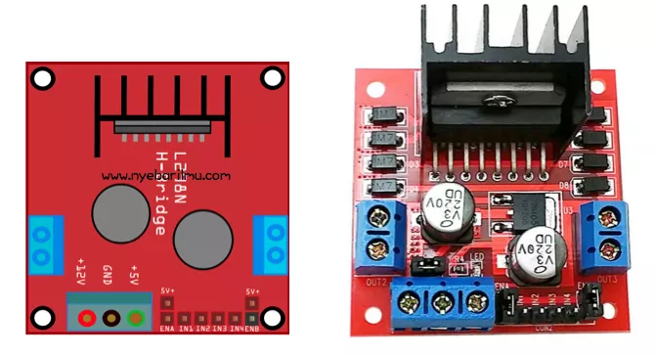

Gambar 2.1 Driver Motor L298N

C L298 merupakan sebuah IC tipe H-bridge yang mampu mengendalikan beban-beban induktif seperti relay, solenoid, motor DC dan motor stepper.

Pada IC L298 terdiri dari transistor-transistor logik (TTL) dengan gerbang nand yang berfungsi untuk memudahkan dalam menentukan arah putaran suatu motor dc maupun motor stepper.

Untuk dipasaran sudah terdapat modul driver motor menggunakan ic l298 ini, sehingga lebih praktis dalam penggunaannya karena pin I/O nya sudah terpackage dengan rapi dan mudah digunakan.

Kelebihan akan modul driver motor L298N ini yaitu dalam hal kepresisian dalam mengontrol motor sehingga motor lebih mudah untuk dikontrol.

* **Pin out dari driver motor L298N**

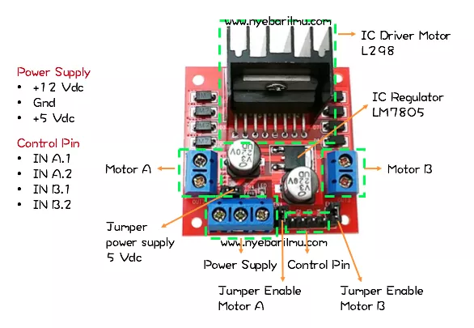

Gambar 2.2 Pin Out dari Driver Motor L298N

Keterangan :

* Enable A : berfungsi untuk mengaktifkan bagian output motor A
* Enable B : berfungsi untuk mengaktifkan bagian output motor B
* Jumper 5vdc : sebagai mode pemilihan sumber tegangan 5Vdc, jika tidak dijumper maka akan ke mode sumber tegangan 12 Vdc
* Control Pin : Sebagai kendali perputaran dan kecepatan motor yang dihubungkan ke Mikrokontroler

**Spesifikasi dari Modul Driver Motor L298N**

* Menggunakan IC L298N (Double H bridge Drive Chip)
* Tegangan minimal untuk masukan power antara 5V-35V
* Tegangan operasional : 5V
* Arus untuk masukan antara 0-36mA
* Arus maksimal untuk keluaran per Output A maupun B yaitu 2A
* Daya maksimal yaitu 25W
* Dimensi modul yaitu 43 x 43 x 26mm
* Berat : 26g

**PWM (Pulse Width Modulation)**

PWM ( Pulse Width Modulation) adalah salah satu teknik modulasi dengan mengubah lebar pulsa (duty cylce) dengan nilai amplitudo dan frekuensi yang tetap. Satu siklus pulsa merupakan kondisi high kemudian berada di zona transisi ke kondisi low. Lebar pulsa PWM berbanding lurus dengan amplitudo sinyal asli yang belum termodulasi. Duty Cycle merupakan representasi dari kondisi logika high dalam suatu periode sinyal dan di nyatakan dalam bentuk (%) dengan range 0% sampai 100%, sebagai contoh jika sinyal berada dalam kondisi high terus menerus artinya memiliki duty cycle sebesar 100%. Jika waktu sinyal keadaan high sama dengan keadaan low maka sinyal mempunyai duty cycle sebesar 50%.

Aplikasi penggunaan PWM biasanya ditemui untuk pengaturan kecepatan motor dc, pengaturan cerah/redup LED, dan pengendalian sudut pada motor servo. Contoh penggunaan PWM pada pengaturan kecepatan motor dc semakin besar nilai duty cycle yang diberikan maka akan berpengaruh terhadap cepatnya putaran motor. Apabila nilai duty cylce-nya kecil maka motor akan bergerak lambat.

Aplikasi penggunaan PWM biasanya ditemui untuk pengaturan kecepatan motor dc, pengaturan cerah/redup LED, dan pengendalian sudut pada motor servo.

Contoh penggunaan PWM pada pengaturan kecepatan motor dc semakin besar nilai duty cycle yang diberikan maka akan berpengaruh terhadap cepatnya putaran motor. Apabila nilai duty cylce-nya kecil maka motor akan bergerak lambat. Untuk membandingkannya terhadap tegangan DC, PWM memiliki 3 mode operasi yaitu :

1.Inverted Mode

Pada mode inverted ini jika nilai sinyal lebih besar dari pada titik pembanding (compare level) maka output akan di set high (5v) dan sebaliknya jika nilai sinyal lebih kecil maka output akan di set low (0v) seperti pada gelombang A pada gambar di atas.

2.Non Inverted Mode

Pada mode non inverted ini output akan bernilai high (5v) jika titik pembanding (compare level) lebih besar dari pada nilai sinyal dan sebaliknya jika bernilai low (0v) pada saat titik pembanding lebih kecil dari nilai sinyal seperti pada gelombang B pada gambar di atas.

3.Toggle Mode

Pada mode toggle output akan beralih dari nilai high (5v) ke nilai low (0v) jika titik pembanding sesuai dan sebaliknya beralih dari nilai low ke high.

### Kipas FAN (Pendingin)

Fan atau Kipas pendingin, adalah salah satu kelengkapan pada komputer.

Fungsi utama dari sebuah kipas komputer adalah mengeluarkan panas dan menggantinya dengan udara segar ke dalam sistem. Kipas pendingin ini telah dirancang agar sesuai ditempatkan pada motherboard atau hard disk drive. Ada sekitar 3 atau 4 baling-baling kipas pada CPU. Ada juga komputer yang telah dirancang khusus sudah mempunyai kipas extra yang ditempelkan pada casing komputer yang terbuat dari alumunium, namun demikian kipas tersebut tidaklah cukup untuk meredam panas yang dihasilkan oleh CPU sehingga tetap harus dipasang kipas pendingin CPU, apalagi untuk komputer yang digunakan antara antara 12 hingga 15 jam sehari sehingga kipas tersebut tidak akan cukup untuk memberikan ventilasi udara yang memadai. Oleh karena itu kipas pendingin untuk CPU didesain dan telah terbukti mampu meredam panas yang dihasilkan oleh CPU walaupun komputer dioperasikan dalam jangka waktu yang lama.

* **Exhaust FAN**

Pengertian Exhaust Fan Dan Cara Memilihnya – Exhaust fan berfungsi untuk menghisap udara di dalam ruang untuk dibuang ke luar, dan pada saat bersamaan menarik udara segar di luar ke dalam ruangan. Selain itu exhaust fan juga bisa mengatur volume udara yang akan disirkulasikan pada ruang. Supaya tetap sehat ruang butuh sirkulasi udara agar selalu ada pergantian udara dalam ruangan dengan udara segar dari luar luar ruangan.

Exhaust fan merupakan salah satu jenis kipas angin yg difungsikan untuk sirkulasi udara dalam ruang atau rumah. Oleh karena itu,peletakkannya diantara indoor dan outdoor. Kipas jenis exhaust fan,banyak digunakan karena dapat membuat ruangan sejuk tanpa AC. Meski begitu, yang menggunakan AC juga harus memasang exhaust fan,untuk mengurangi kelembaban udara dalam ruang.

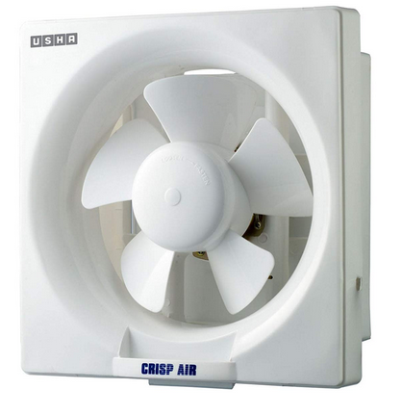

Gambar 2.3 Exhaust FAN

* **Tergantung Luas dan Fungsi Ruangan**

Dalam memilih exhaust fan, hal pertama yang perlu diperhatikan adalah luas ruangan. Kemudian ketahui juga fungsi ruangan. Misalnya, ruangan kerja saya sebenarnya juga berfungsi sebagai ruangan merokok. Setelah itu baru memilih exhaust fan dengan spesifikasi yang sesuai luas dan fungsi ruangan. Spesifikasi exhaust fan yang perlu diperhatikan diantaranya: Konsumsi listrik (watt). Sesuaikan dengan daya sambungan listrik PLN kita. Kalau terlalu besar, kadang malah bikin jeblok. RPM yaitu rotation per minute atau putaran kipas per menit. Semakin tinggi RPM, semakin cepat sebuah exhaust fan menarik udara. Noise atau tingkat keberisikan suara exhaust fan dalam satuan desibel (db).

dan yang terpenting adalah Air volume, yaitu volume udara yang mampu ditarik oleh exhaust fan. Volume udara biasanya ditulis dalam satuan CMM (meter kubik per menit) atau CMH (meter kubik per jam).

Luas dan fungsi ruangan menentukan seberapa besar air change rate atau tingkat keperluan pertukaran udara yang ditulis dalam satuan ACH (air changes per hour).

### DC Connector (Konektor arus DC)

Seperti namanya, DC Connector adalah Konektor yang diperuntukan kabel yang menghantarkan arus listrik DC. Umumnya DC Connector berbentuk pada Silinder dan dimiliki popularitas negatif dan positif. Kemudian konektor DC Arus ini sangat banyak ditemukan dalam Adaptor seperti Laptop Adaptor, Telepon Adaptor dan berbagai adaptor lainya. Berikut adalah gambar dari betuk DC Konektor (DC Connector) beserta gambar bentuk socketnya :

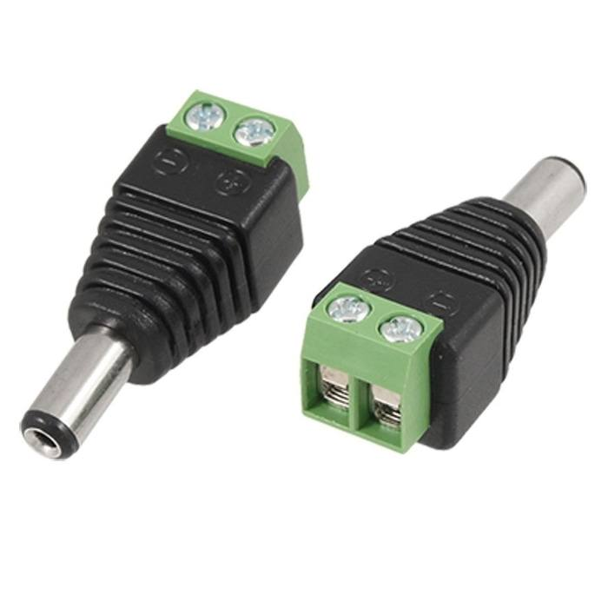

Gambar 2.4 DC Konektor

### Mikrokontroler

Dalam saat ini perkembangan dalam segi teknologi semakin perkembagannya sangat pesat berkat karna adanya teknologi mikrokontroler, maka sehingga dalam rangkaian kendali atau kontrol rangkaian yang semakin banyak untuk dibutuhkan dalam mengendalikan berbagai peralatan yang sering digunakan oleh manusia dalam keseharian atau kehidupan sehari-harinya. Dari rangkaian kendali inilah akan terciptanya suatu alat yang dapat mengendalikan sesuatu. Rangkaian kendali atau rangkaian kontrol adalah rangkaian yang dirancang sedemikian rupa sehingga dapat melakukan fungsi–fungsi kontrol tertentu sesuai dengan kebutuhan (Budiharto & Rizal, 2007)

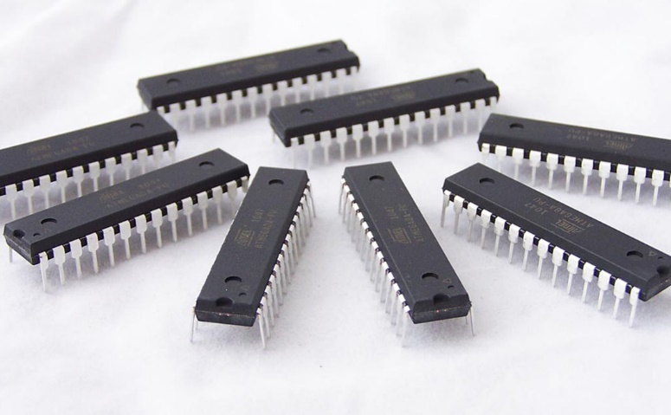

Gambar 2.5 Mikrokontroller

Sumber Gambar : (<http://www.immersa-lab.com/jenis-jenis-mikrokontroler.htm>)

Adapun jenis – jenis mikrokontroler sebagai berikut :

* Mikrokontroler AVR

AVR Mikrokontroler dan Vegards Risc prosessor atau juga sering disingkat menjadi AVR yang adalah RISC mikrokontroler 8 bit. Karena Mikrokontroler RISC ini yang sebagiannya kode besar instruksinya dikemas dalam sebuah satu clock sikus.

* Mikrokontroler MCS

Sebuah Mikrokontroler ini juga masuk dalam keluarga (Complex Intriction Set Computer) atau Mikrokontroler CISC. Bagian besar dari intruksinya kemudian dieksekusi dalam 12 clock siklus. Kemudian mikrokontroler MCS51 yang dibuat oleh Atmel dan terdiri dari 2 versi, yaitu kaki 20 versi dan dengan versi 40 kaki . segala mikrokontroler ini menlengkapi dengan sebuah Flash Perom (Programmable Eraseable Read Only Memory) untuk media memori program, dan penyususan kaki IC-IC tersebut juga sama pada setiap jenis versinya.

* Mikrokontroler PCI

PIC dimungkinkan anda bisa untuk mengontrol perangkat Output pada saat mereka dipicu oleh switch dan sensor. Program dapat dihasilkan dengan oleh digunakan alur diagram ke dalam computer (perangkat lunak), yang dengan kemudian bisa didownload masuk dalam PIC Chip. Kemudian mereka juga dapat ditulis ulang sesuka anda atau sebanyaknya yang diinginkan. Jenis Memori juga disebut flash memori. Suatu PIC Mikrokontroler merupakan sebuah sirkuit yang terpadu tunggal hanya cukup kecil untuk dimuat ke telapak tangan dan kemudian berisi memori unit pengolahan, sirkuit input / Output dan jam dalam satu unit. Suatu PIC Mikrokontroler, oleh sebab itu, sering juga digambarkan dengan sebagai sirkuit terpadu dalam computer.

PIC Mikrokontroler juga dapat dibeli dengan kosong dan programnya dengan deprogram control tertentu. PIC Mikrokontroler bisa juga dapat dibeli Bersama dengan pra-diprogram yang seperangkat perintah yang memungkinkan bisa didownload langsung melalui kabel computer dan juga bisa mengurangi biaya alat-alat program lainnya atau biayanya berkurang.

* Mikrokontroler ARM

ARM merupakan suatu prosesor dengan arsitektur set instruksi 32­bit RISC (Reduced Instruction Set Computer) adalah salah satu kembangan dari ARM Holdings. ARM merupakan singkatan dari Advanced RISC Machine (sebelumnya lebih dikenal dengan kepanjangan Acorn RISC Machine). Pada mulanya prosesor ARM dikembangkan untuk (Personal Kompur)atau PC Oleh Acorn Computers, dominasi sebelum Intel x86 Procesor Microsoft di IBM PC menyebabkan kompatibel Acorn Computers bangkrut.

### Arduino

Arduino merupakan rangkaian elektronik yang bersifat open source, serta memiliki perangkat keras dan lunak yang mudah untuk digunakan. Arduino juga mengenal lingkuangan melalui sekitarnya dengan berbagai sensor jenis dan mampu mengendaikan lampu, sebuah motor, dan bermacam-macam jenis aktuator lainnya. Arduino juga memiliki banyak jenis, antara lain Arduino Nano,Arduino Nano, Arduino Mega 2560, Arduino Fio, dan lainnya.

### Arduino UNO

Arduino Uno merupakan board mikrokontroler berbasis ATmega328. Arduino Uno memiiki pin 14 digital (output PWM memiliki 6 pin yang dapat digunakan) dan analog input 6, kristal osilato 16 MHz, USB koneksi, sebuah sumber konektor tegangan, suatu ICSP header, dan suatu tombol reset. Arduino Uno memiliki dibutuhkan berbagai hal untuk mendukung sebuah mikrokontroler. Dengan hanya menghungkannya melalui ke sebuah komputer melalui tengangan DC atau melalui USB dari adaptor atau baterai AC ke DC dapat membuatnya bekerja.

Arduino Uno menggunakan ATmega16U2 yang diprogram sebagai USB to serial converter untuk komunikasi serial ke komputer melalui port USB. "Uno" berarti satu di Italia dan diberi nama untuk menandai peluncuran Arduino 1.0. Versi 1.0 menjadi versi referensi Arduino ke depannya. Arduino UnoR3 adalah revisi terbaru dari serangkaian board Arduino, dan model referensi untuk platform Arduino (Prihatmoko, 2017a)

Gambar 2.7 Arduino UNO

Sumber gambar : (<http://robotechshop.com/shop/arduino/arduino-board/arduino-uno-r3-china/?v=b718adec73e0>)

### Perbedaan antara Arduino UNO dan Arduino Nano

Secara Ukuran ini yang paling mencolok dari perbedaan Uno dan Nano

dimensi Arduino Uno hampir 3 kali Arduino Nano, Arduino Uno USB digunakan yaitu USB type A, Sedangkan Nano menggunkan mini USB, Arduino Nano memiliki kelebihan 2 pin Analog IN sehingga total pin analaognya 8, Namun untuk Uno hanya 6, Uno menggunakan female part supata Shield atau Komponen langsung bisa dipasang pada board, namun pada Nano dibutuhkan breadboard supaya menggunkan male pin.

Gambar 2.8 Arduino Uno VS Arduino Nano

Kelebihan & Kekurangan Arduino UNO :

* Ketika membutuhkan shield-shield tambahan, seperti motor shield, lcd shield, gps, gsm, dll
* Arduino Uno juga dalam Rapid prototyping sangat memudahkannya, juga digunakan waktu pada mencoba-coba Alat baru, Program menguji, Trial and Error.
* Kelebihan Arduino Uno terdapat juga pada proses upload sedikit lebih cepat karna menggunakan Ic USB supaya lebih powerful. Sehingga lebih cepat dan mudah ketika sedang mencari parameter yang pas.
* Lebihnya Arduino Uno antara lain memiliki Regulator internal dan elektronik sektring/fuse, agar sehingga lebih aman jika menggunakan external sumber daya.
* Kekurangan Arduino uno terbentuknya terletak pada bentuknya sehingga lebih besar.

Kelebihan & Kekurangan Arduino Nano :

* Kelebihan Nano adalah dimensi lebih kecil daripada Uno, otomatis lebih ringan juga, sehingga cocok dipasang di alat yang jadi, tidak makan tempat
* Harganya relatif lebih murah, sehingga dapat menekan ongkos produksi. Dan Jenis buatan China ditebus bisa sekitar 50ribu aja, Sedangkan Arduino Uno sekitaran di 100ribu.
* Memiliki 2 pin input analog lebih banyak daripada Uno, sehingga bisa memasang lebih banyak sensor analog
* Namun kekurangan Arduino Nano, kita membutuhkan breadboard untuk mengkoneksikan pin nya.

### Sensor DHT11

Sensor DHT11 adalah suatu modul sensor yang juga dapat mengukur dua Lingkungan Parameter Sekaligus, yaitu Kelembaban udara (humidity) dan Suhu. Didalam modul sensor ini terdapat suatu Thermistor Tipe NTC (Negative Temperature Coeffient) digunakan untuk mengukur suhu, suatu mikrokontroller dengan 8 – bit untuk mengelolah sensor keduanya tersebut dan suatu sensor KelembabanTipe Resisitif kemudian dikirim data hasilnya ke pin Output Format dengan single-Wire bi-Directional (Kabek dua arah tunggal). Walaupun jadi kelihatan kecilnya, modul DHT11 ternyara ini melakukan fungsi kompleks yang cukup. Kita ambil tinggal outputnya saja, kemudian dimasukan untuk ke sistem kita.

Setelah bekerja menggunakan modul sensor DHT11, sebaiknya kita terlebih dahulu spesifikasinya supaya tidak salah dalam mengelolah hasil pengukurannya : pengukurannya :

Pengukuran Kelembaban Udara

-Resolusi pengukuran: 16Bit

-Repeatability: ±1% RH

-Akurasi pengukuran: 25℃ ±5% RH

-Interchangeability: fully interchangeable

-Waktu respon: 1 / e (63%) of 25℃ 6 detik

-Histeresis: <± 0.3% Rh

-Long-term stability: <± 0.5% RH / yr in

Temperatur Pengukur

-Pengukuran Resolusi: 16 Bit

-repeatability : ±0.2℃

-Range: At 25℃ ±2℃

-Waktu Respon: 1 / e (63%) 10 detik

Karakteristik Electrikal

-Power supply: DC 3.5 – 5.5V

-Konsumsi arus: measurement 0.3mA, standby 60μ A

-Periode sampling : lebih dari 2 detik

Sensor DHT11 pada umumya memiliki fitur kalibrasi nilai pembacaan suhu dan kelembaban yang cukup akurat.

Data penyimpanan kalibrasi terdapat pada memori program OTP juga disebut dengan kofisien kalibrasi.

Dan modul sensor ini memiliki 4 kaki pin, dan juga sensor DHT11 ini breakout PCB hanya terdapat memiliki 3 kaki pin seperti dibawah ini .

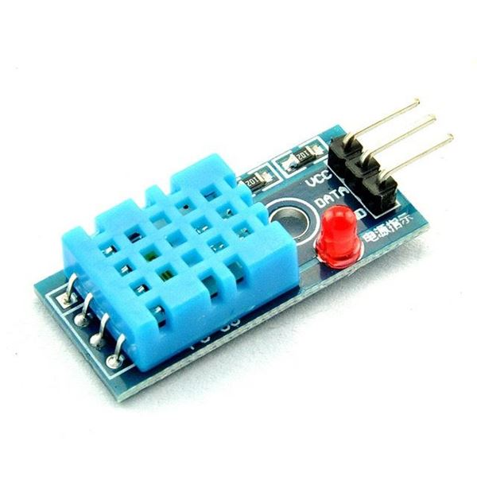

Gambar 2.9 Sensor DTH11

Sumber gambar : (https://www.e-ika.com/modulo-sensor-de-temperatura-y-humedad-dht11)

Spesifikasi :

Tegangan masukan : 5 Vdc

Rentang temperatur :0-50 ° C kesalahan ± 2 ° C

Kelembaban :20-90% RH ± 5% RH error

**Pengukuran Kelembaban Udara**

-Resolusi pengukuran: 16Bit

-Repeatability: ±1% RH

-Akurasi pengukuran: 25℃ ±5% RH

-Interchangeability: fully interchangeable

-Waktu respon: 1 / e (63%) of 25℃ 6 detik

-Histeresis: <± 0.3% RH

-Long-term stability: <± 0.5% RH / yr in

**Pengukuran Temperatur**

-Resolusi pengukuran: 16 Bit

-Repeatability: ±0.2℃

-Range: At 25℃ ±2℃

-Waktu Respon: 1 / e (63%) 10 detik

**Karakteristik Electrikal**

-Power supply: DC 3.5 – 5.5V

-Konsumsi arus: measurement 0.3mA, standby 60μ A

-Periode sampling : lebih dari 2 detik

Di pasaran terdapat dua macam tipe DHT11 yang umumnya sudah berupa modul, yakni DHT11 dengan 3 pin dan 4 pin. Intinya sih sama saja, karena modul DHT11 memiliki satu ping yang tidak digunakan. Berikut ini adalah fungsi/konfigurasi dari pin-pin tersebut

### LCD

(Liquid Crystal Display) LCD adalah penampilan suatu media yang tampian awalnya menggunakan kristal cair. Sudah digunakan LCD ini di berbagai bidang, misalnya alat-alat dalam electronik, contohnya TV, layar komputer ataupun kakulator .

Pada Percobaan kali ini adalah dengan menggunakan LCD 16x2, LCD ini memiliki 16 kolom dan 2 baris tulisan (karakter). yang perlu di persiapkan adalah sebagai berikut

- LCD 16x2

- Arduino UNO (Type Lain)

- Kabel dan Konektor

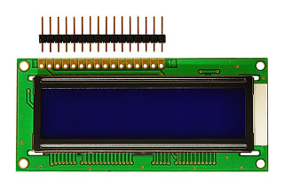

Gambar 2.11 LCD

Sumber : (<http://www.arduino.web.id/2012/03/belajar-arduino-dan-lcd.html>)

# METODOLOGI

## Tempat dan Waktu

Tempat :

1.Di Lab

Waktu :

Waktu selama 6 bulan

## Bahan dan Alat

Adapun bahan dan alat yang akan digunakan dalam pembuatan ini adalah sebagai berikut :

|  |  |
| --- | --- |
| **No** | **Alat dan bahan** |
| 1 | Arduino Nano |
| 2 | Sensor DHT11 |
| 3 | NodeMCU ESP8266 v.3 |
| 4 | Kabel jumper male to female |
| 5 | Kabel jumper male to male |
| 6 | Kabel jumper female to female |
| 7 | Driver Motor L298N |
| 8 | Fan |
| 9 | Adaptor 12V |
| 10 | LCD I2C |
| 11 | Konektor DC male |
| 12 | Sistem Operasi Windows 7 |

Tabel 3.1 Alat dan Bahan

## Prosedur Penelitian

### Metode dan Jenis Penelitian

Untuk mempermudah dalam penulisan Laporan Akhir, maka penulis menggunakan metode - metode sebagai berikut

* Studi Literatur

Studi Literatur ini dalam memperoleh landasan teori dan sumber informasi digunakan yaitu aritikel ,jurnal ,buku , dan juga berasal dari media internet.

* Metode Eksperimen

Metode ini dilakukan yaitu menguji alat untuk mendapatkan prinsip dan cara dari alat yang dibuat ini.

* Metode Kuantitatif

Metode Kuantitatif merupakan penelitian yang secara sistematis pada bagian-bagian tertentu seperti mengembangkan dan menggunakan model-model matematis, teori-teori, dan hipotesis.

## Flowchart

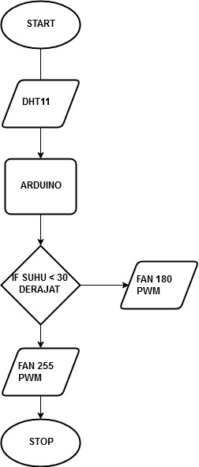

Gambar 3.1 Flowchart

Penjelasan Tentang Flowchart :

* Setelah data terbaca dari sensor DHT11, data dikirim ke arduino
* Kemudian data tersebut diproses
* Jika suhu < 30 derajat, maka kecepatan kipas akan menurun menjadi 180 PWM
* Jika suhu > 30 derajat, maka kecepatan kipas naik menjadi kecapatan maksimal yaitu 255 PWM
* Jika suhu tidak < 30 derajat dan >30 derajat , maka kecepatan kipas akan normal dan sensor DHT11 akan membaca data suhu kembali

**3.5 Pembuatan Alat**

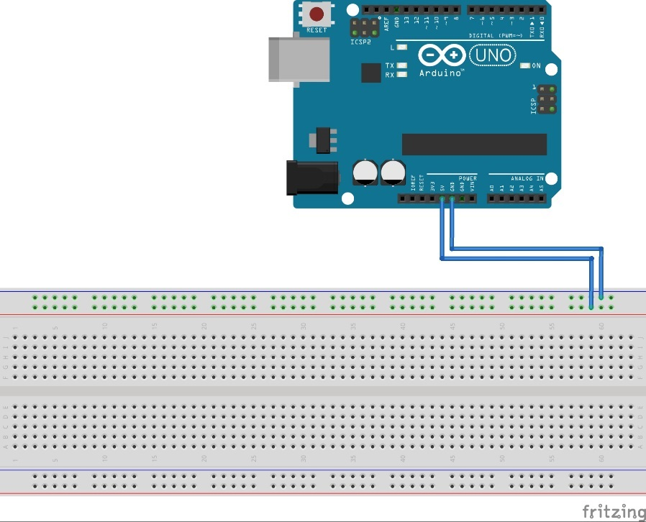

Gambar 3.2 Rangkaian Arduino ke breadboard

Keterangan :

* Kabel jumper PIN 5v arduino ke breadboard
* Kabel jumper PIN GND ke breadboard

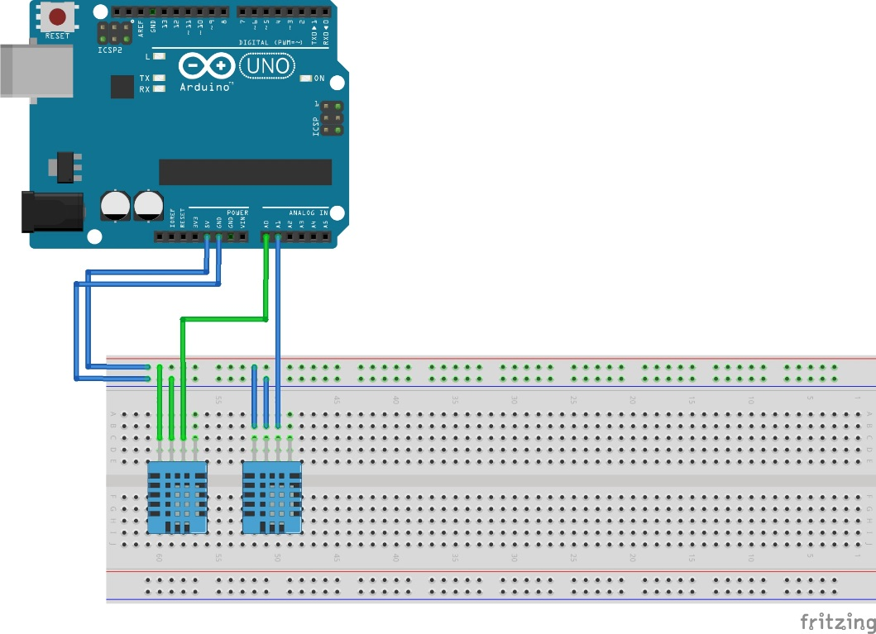

Gambar 3.4 Sketsa Rangkaian Sensor DHT11 ke Arduino dan ke Breadboard

Keterangan :

* Kabel jumper dari Sensor DHT11 (kanan) ke pin breadboard
* Kabel jumper dari Sensor DHT11 (kanan) ke pin arduino A0
* Kabel Jumper dari Sensor DHT11 (Kiri) ke pin breadboard
* Kabel jumper dari Sensor DHT11 (Kiri) ke pin arduino A1

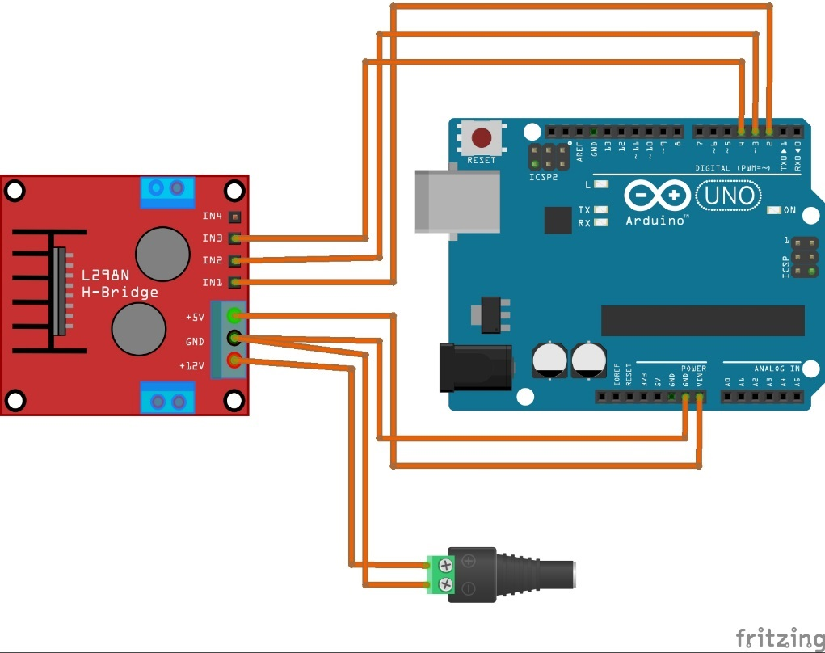

Gambar 3.4 Sketsa Rangkaian dari Arduino ,Driver Motor L298N ,DC Konektor

Keterangan :

* Kabel jumper dari pin Arduino V1n ke pin L298N
* Kabel jumper dari pin Arduino GND ke pin L298N
* Kabel jumper dari pin DC konektor ke pin L298N
* Kabel jumper dari pin L298N ENA ke pin Arduino 4
* Kabel jumper dari pin L298N IN1 ke pin Arduino 3
* Kabel jumper dari pin L298N IN2 ke pin Arduino 2

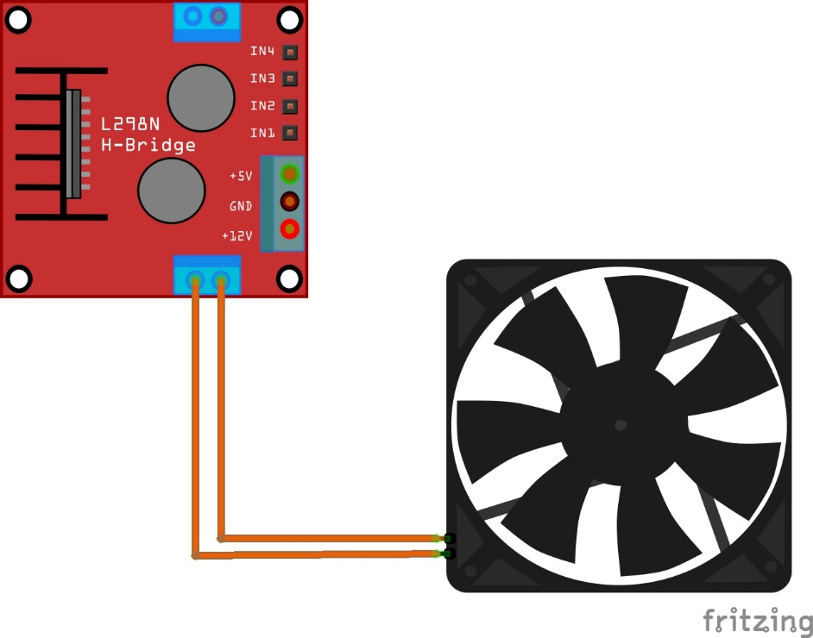

Gambar 3.5 Sketsa Rangkaian L298N dan FAN

Keterangan :

* Kabel jumper dari Driver Motor(L298N) pin OUT1 ke Fan
* Kabel jumper dari Driver Motor(L298N) pin OUT2 ke Fan

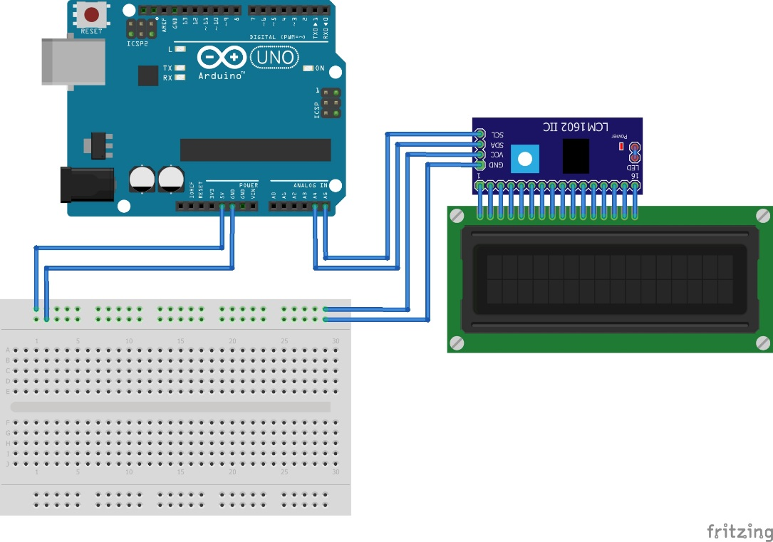

Gambar 3.6 Sketsa Rangkaian LCD dihubungkan ke Arduino

Keterangan :

* Kabel Jumper dari I2C di LCD pin GND ke pin Breadboard
* Kabel Jumper dari I2C di LCD pin VCC ke pin Breadboard
* Kabel Jumper dari I2C di LCD pin SDA ke pin Arduino A4
* Kabel Jumper dari I2C di LCD pin SCL ke pin Arduino A5
* I2C dihubungkan dengan LCD

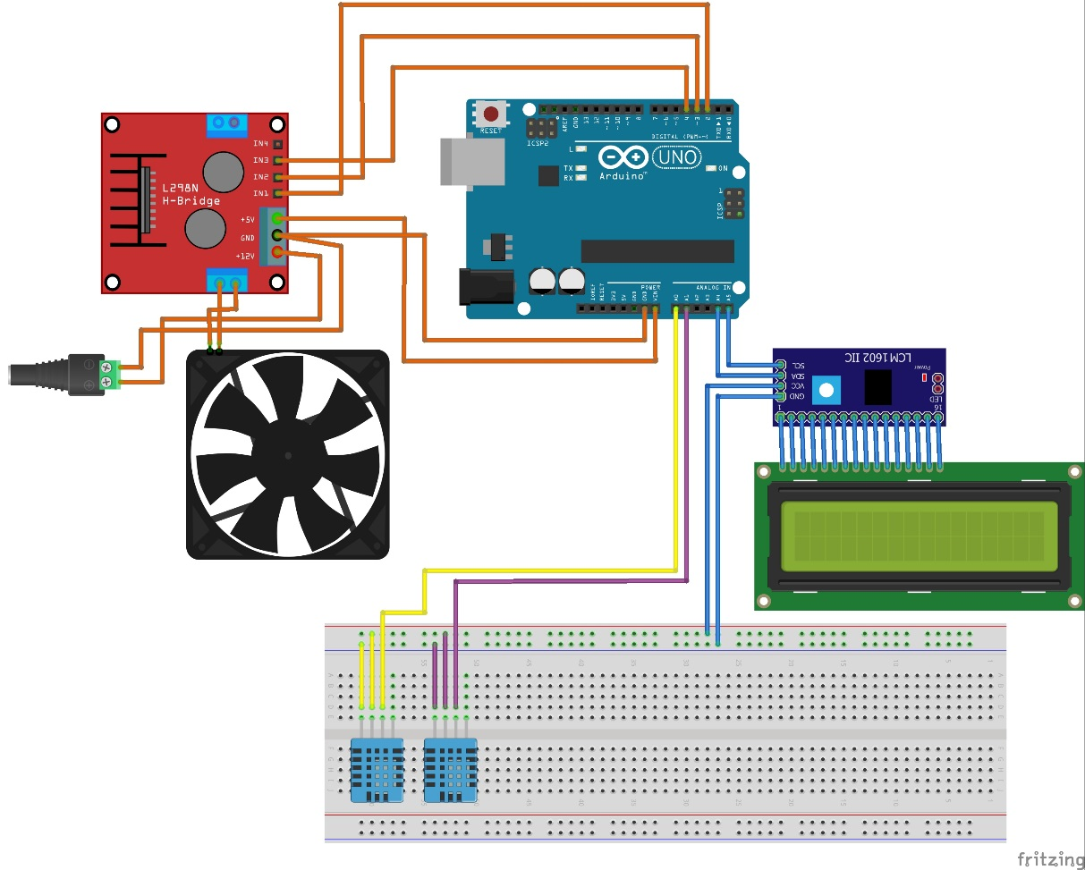

Gambar 3.7 Tampilan Rangkaian Dari Keseluruhan

Keterangan :

1. Arduino UNO
2. Driver MotorL298N
3. FAN
4. DC Konektor
5. I2C
6. LCD
7. DHT11
8. Breadboard

## Diagram Blok

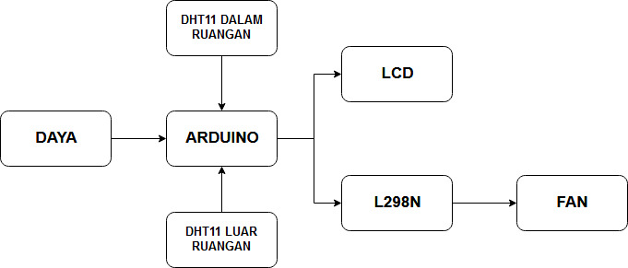

Gambar 3.8 Diagram Blok

**Keterangan :**

* Sumber daya berfungsi untuk memberikan tegangan serta juga ke komponen-komponen lainnya
* Arduino berfungsi untuk memproses data suhu yang dikirimkan dari sensor suhu (DHT11) dan mengontrol driver motor (L298N) ,
* Sensor Suhu (DHT11) berfungsi untuk membaca suhu ruangan,
* LCD berfungsi untuk menampilkan data suhu ruangan,
* Driver Motor (L298N) berfunsi untuk menjalankan dan mengontrol kecepatan kipas.

## 3.7 Perancangan Software

Pada tahap perancangan *software*, pemograman yang digunakan yaitu pemograman pada IC mikrokontroler ATMega 2560, pemograman ini menggunakan aplikasi Arduino IDE di sistem operasi Windows. Dalam setiap sketch memiliki dua buah fungsi penting yaitu “void suhuturun() {}” dan “void suhunaik() {}”. Dimana *void suhuturun* berfungsi untuk menurunkan kecepatan kipas. Sedangkan *void suhunaik* berfungsi untuk menaikan kecepatan kipas.

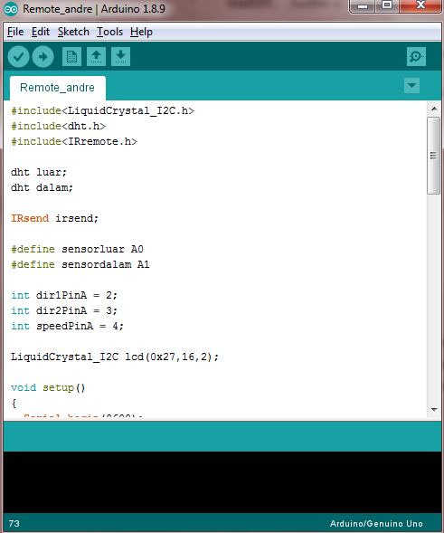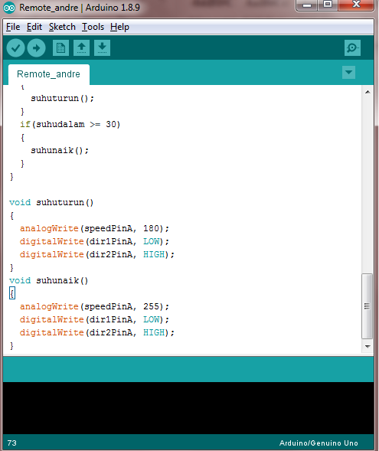

Gambar 3.9 Tampilan Pembuatan Program

# HASIL DAN PENGUJIAN

## Pengujian Alat

|  |  |
| --- | --- |
| **KONDISI** | **HASIL** |
| Suhu Ruangan Ketika <30 | Kecepatan Kipas 180 PWM |
| Suhu Ruangan Ketika >30 | Kecepatan Kipas 255 PWM |

**Tabel 4.1 Tabel Pengujian**

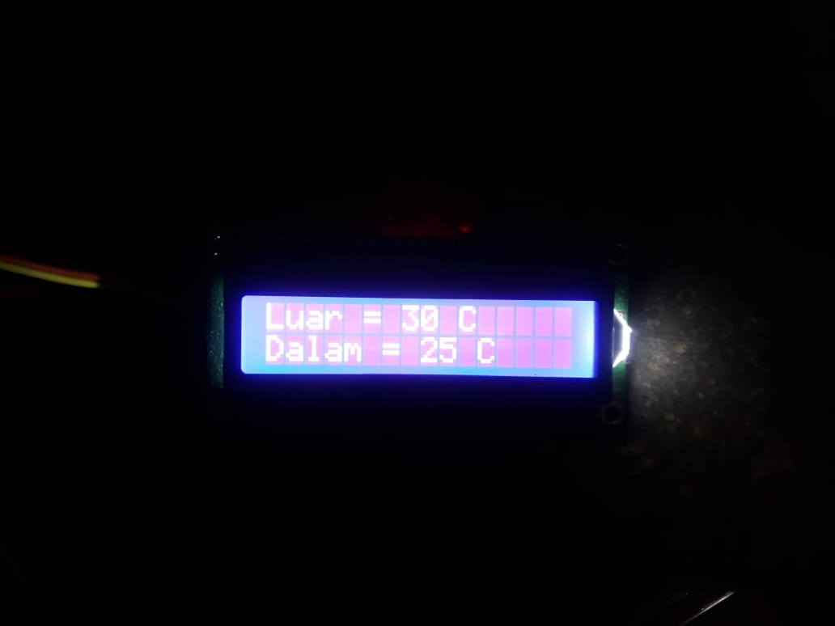

Gambar 4.1 Kondisi Ketika Suhu dalam turun

**Keterangan :**

* Kondisi dimana ketika Sensor suhu (DHT11) mendeteksi data suhu ruangan yang berada dalam ruangan tersebut kurang dari 30 derajat (<30)

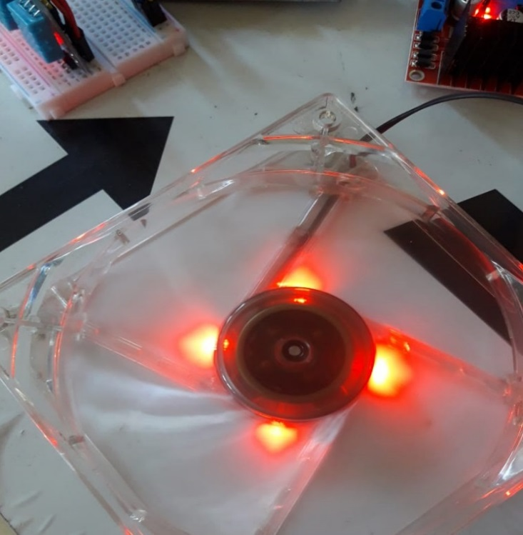

Gambar 4.2 Kondisi Ketika Fan Dengan Kecepatan 180 PWM

Keterangan :

* ketika suhu ruangan kurang dari 30 derajat (<=30) maka data tersebut dikirim ke Driver Motor (L298N) dan mengubah kecepatan kipas menjadi 180 PWM

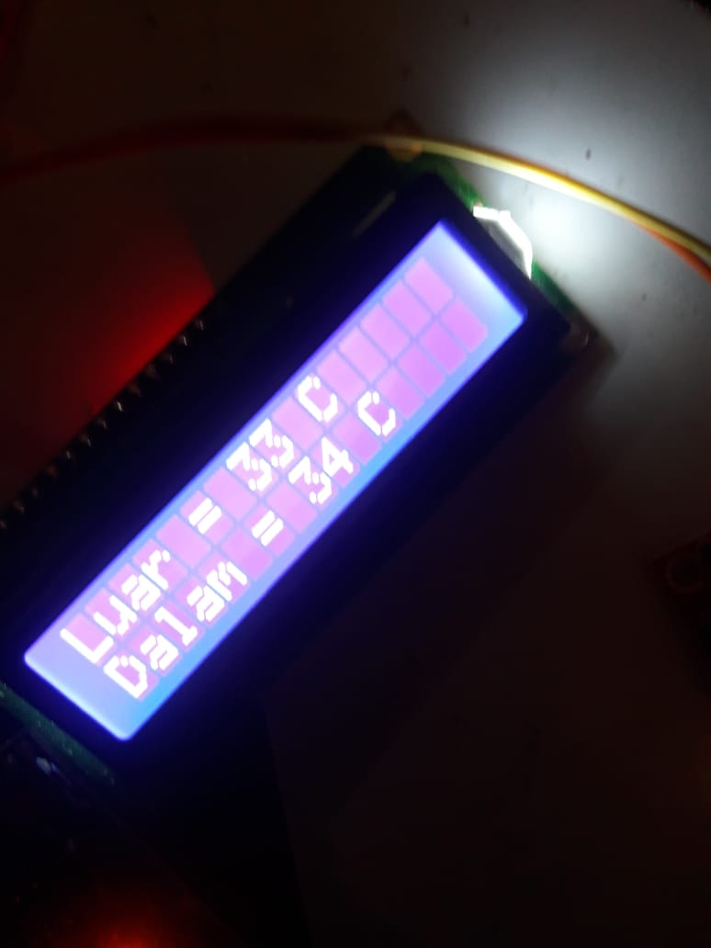

Gambar 4.3 Kondisi Saat Suhu dalam Rungan >30

Keterangan :

* Kondisi dimana ketika Sensor suhu (DHT11) mendeteksi data suhu ruangan yang berada dalam ruangan tersebut kurang dari 30 derajat (<30)

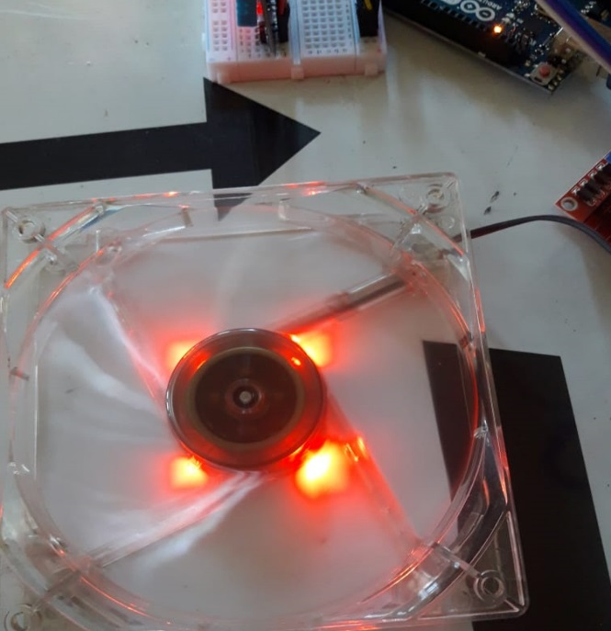

Gambar 4.4 Kondisi Fan dengan Kecepatan 255

Keterangan :

* ketika suhu ruangan lebih dari 30 derajat (<=30) maka data tersebut dikirim ke Driver Motor (L298N) dan mengubah kecepatan kipas menjadiv 255 PWM

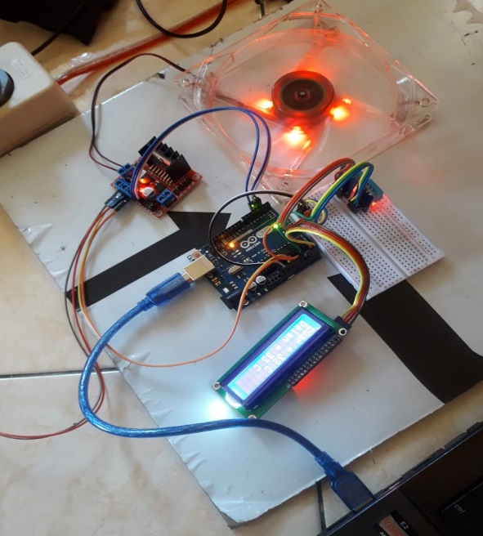

Gambar 4.5 Keselurahan Alat

# PENUTUP

## Kesimpulan

Dari hasil pendahuluan serta tahap-tahap pengujian dari Perancangan Alat Kontrol Suhu Untuk Pendingin Ruangan ini yakni, pemograman pada Arduino untuk mengontrol DHT11, LCD, Driver Motor(L298N). Pada DHT11 dibagi menjadi dua yaitu sensor luar dan dalam, dimana sensor dalam berfungsi untuk mengimput data atau suhu yang berada didalam ruangan sedangkan sensor yang berada diluar hanya berfungsi untuk memonitoring suhu luar saja. LCD digunakan untuk menampilkan suhu yang berada didalam dan luar ruangan . untuk Driver Motor atau L298N berguna untuk mengatur kecepatan pada kipas sesuai yang diprogramkan, berdasarkan imputan dari sensor suhu yang berada didalam ruangan.

## Saran

Saran untuk pembuatan tugas akhir ini yang berjudul Perancangan Alat Kontrol Suhu Untuk Pendingin Ruangan adalah agar dapat lebih dikembangkan lagi karena sistem kontrol ini masih memiliki beberapa kekurangan, seperti pada sensor DHT11 yang sering data suhunya sering tidak sesuai dengan suhu yang berada pada ruangan tersebut, karna DHT11 sebagai imputan dari alat ini .

DAFTAR PUSTAKA

1. *Budiharto, W. & Rizal, G. 2007. 12 Proyek Mikrokontroler Untuk Pemula. Elektronika & Pemrograman.*
2. *Ratih Puspadini, T. Ahri Bahriun 2015. PERANCANGAN SISTEM KONTROL PENERANGAN, PENDINGIN RUANGAN, DAN TELEPON OTOMATISTERJADWAL BERBASIS MIKROKONTROLER.*
3. *Bhakti, Danar Satya (2016) PERANCANGAN ALAT PENGENDALI SUHU RUANGAN MENGGUNAKAN SENSOR SUHU YANG TERINTEGRASI DENGAN KECEPATAN KIPAS ANGIN MENGGUNAKAN ARDUINO PADA INDUSTRI. Other Thesis, University Of Muhammadiyah Malang.*
4. [*http://www.immersa-lab.com/jenis-jenis-mikrokontroler.html*](http://www.immersa-lab.com/jenis-jenis-mikrokontroler.html)
5. [*http://robotechshop.com/shop/arduino/arduino-board/arduino-uno-r3-china/?v=b718adec73e0*](http://robotechshop.com/shop/arduino/arduino-board/arduino-uno-r3-china/?v=b718adec73e0)
6. [*https://ndoware.com/perbedaan-arduino-uno-dan-arduino-nano.html*](https://ndoware.com/perbedaan-arduino-uno-dan-arduino-nano.html)
7. [*https://www.nyebarilmu.com/cara-mengakses-sensor-dht11/*](https://www.nyebarilmu.com/cara-mengakses-sensor-dht11/)
8. [*http://saptaji.com/2016/08/10/mengukur-suhu-dan-kelembaban-udara-dengan-sensor-dht11-dan-arduino/*](http://saptaji.com/2016/08/10/mengukur-suhu-dan-kelembaban-udara-dengan-sensor-dht11-dan-arduino/)
9. [*https://www.e-ika.com/modulo-sensor-de-temperatura-y-humedad-dht11*](https://www.e-ika.com/modulo-sensor-de-temperatura-y-humedad-dht11)
10. [*http://www.arduino.web.id/2012/03/belajar-arduino-dan-lcd.html*](http://www.arduino.web.id/2012/03/belajar-arduino-dan-lcd.html)
11. [*https://support.office.com/id-id/article/uploading-board-code-and-arduino-ide-a9723765-1314-49e0-a69b-bb5c3e1f628d*](https://support.office.com/id-id/article/uploading-board-code-and-arduino-ide-a9723765-1314-49e0-a69b-bb5c3e1f628d)
12. [*https://www.nyebarilmu.com/tutorial-arduino-mengakses-driver-motor-l298n/*](https://www.nyebarilmu.com/tutorial-arduino-mengakses-driver-motor-l298n/)

LAMPIRAN

#include<LiquidCrystal_I2C.h>

#include<dht.h>

#include<IRremote.h>

dht luar;

dht dalam;

IRsend irsend;

#define sensorluar A0

#define sensordalam A1

int dir1PinA = 2;

int dir2PinA = 3;

int speedPinA = 4;

LiquidCrystal_I2C lcd(0x27,16,2);

void setup()

{

Serial.begin(9600);

lcd.begin();

lcd.clear();

lcd.setCursor(0,0);

lcd.print("Welcome");

pinMode(dir1PinA,OUTPUT);

pinMode(dir2PinA,OUTPUT);

pinMode(speedPinA,OUTPUT);

delay(1000);

}

void loop()

{

luar.read11(sensorluar);

dalam.read11(sensordalam);

int suhuluar=luar.temperature;

int suhudalam=dalam.temperature;

lcd.clear();

lcd.setCursor(0,0);

lcd.print("Luar = ");

lcd.print(suhuluar);

lcd.print(" C");

lcd.setCursor(0,1);

lcd.print("Dalam = ");

lcd.print(suhudalam);

lcd.print(" C");

analogWrite(speedPinA, 180);

digitalWrite(dir1PinA, LOW);

digitalWrite(dir2PinA, HIGH);

if(suhudalam < 30)

{

suhuturun();

}

if(suhudalam >= 30)

{

suhunaik();

}

}

void suhuturun()

{

analogWrite(speedPinA, 180);

digitalWrite(dir1PinA, LOW);

digitalWrite(dir2PinA, HIGH);

}

void suhunaik()

{

analogWrite(speedPinA, 255);

digitalWrite(dir1PinA, LOW);

digitalWrite(dir2PinA, HIGH);

}